RG-PRI-02-03

VERSIÓN 6



Colegio “Villa de las Flores” S.C.

“Ofreciendo una formación integral para toda la vida”

www.cvf.edu.mx

**PLAN DE CLASE/NOTA TÉCNICA**

**NIVEL: PRIMARIA**

**1.- NOMBRE DEL PROFESOR: ORTEGA HERVER CRIS FERNANDA GRADO: 6º GRUPO: “A”**

**2.- ASIGNATURA:** VIDA SALUDABLE

**3.- TRIMESTRE:** PRIMERO

**4.- SEMANA:** DEL 24 AL 28 DE OCTUBRE

* Jueves 27 de octubre.

**5.- TIEMPO:** 50 MIN

**6.- TEMA: alimentos de la canasta básica.**

**7.- PROPÓSITOS:** acordar contenidos, formas y productos de trabajo, a fin de establecer una responsabilidad conjunta para el desarrollo de la línea Vida saludable. Realizar un diagnóstico de algunos factores que determinan la salud en los ámbitos individual, escolar, familiar y comunitario, con el propósito de tomar decisiones conjuntas para el mejoramiento del autocuidado y el desarrollo de entornos saludables en la escuela.

**8.- COMPETENCIA:** A identificar la importancia de comunicarnos, organizarnos y colaborar con los compañeros, para tomar acuerdos en común en relación con la prevención de accidentes.

**9.- APRENDIZAJE ESPERADO:** busque, evalué y sistematice información de distintos orígenes o naturaleza, obtenida en la escuela, la casa o en otros medios a los que tenga acceso asimismo, lo motiva a pensar, reflexionar, argumentar, analizar y sintetizar información respecto de los estilos de vida. Reconocer los componentes de la canasta básica y su importancia en la alimentación.

**10.- CONTENIDOS:** alimentación, hábitos de higiene, cuidado personal y estado emocional.

**11.- RECURSOS: guía Santillana, plataforma del colegio.**

**12.- MATERIALES: cuaderno, colores, hojas.**

**13.- IMPLEMENTACIÓN DE ACCIONES DEL P.E.M.C.**

**14.- INICIO:** en clase de hoy trabajaremos con el tema de la “canasta básica” para iniciar, se les preguntara si ¡alguna vez han escuchado el término de la canasta básica? Y a que se refiere.

**15.- DESARROLLO:** en el cuaderno colocaremos: fecha, título y aprendizaje esperado: **Reconocer los componentes de la canasta básica y su importancia en la alimentación.**

**16.- CIERRE:** copiaremos el siguiente resumen en el cuaderno**.**

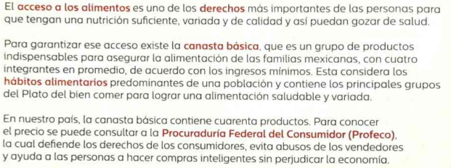

**Actividad y Tipo de organización: Individual ( ) Equipo ( ) Grupal ( )**

* Realizaran la siguiente copia que se proporcionara en clase.

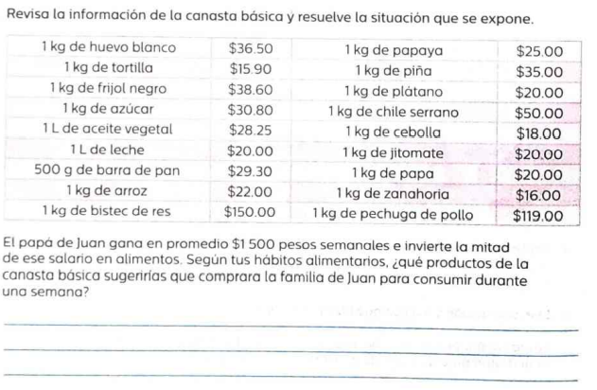

**17.- EVALUACIÓN: Autoevaluación ( ) Coevaluación (x) Heteroevaluación ( )**

* **ACTITUDINAL:** toma conciencia de la higiene personal para prevenir enfermedades.
* **CONCEPTUAL:** identifica las enfermedades transmisibles y no transmisibles.
* **PROCEDIMENTAL:** aplica lo aprendido en los casos de las actividades.

**CUESTIONARIO: ¿Por qué es importante la canasta básica para los mexicanos? ¿En qué consiste la canasta básica?**

**18.- TAREA: No hay tarea**

RG-PRI-02-03

VERSIÓN 6



Colegio “Villa de las Flores” S.C.

“Ofreciendo una formación integral para toda la vida”

www.cvf.edu.mx

**PLAN DE CLASE/NOTA TÉCNICA**

**NIVEL: PRIMARIA**

**1.- NOMBRE DEL PROFESOR:** Ortega Herver Cris Fernanda **GRADO:** 3º **GRUPO:** “A”

**2.- ASIGNATURA:** MATEMÀTICAS

**3.- TRIMESTRE:** PRIMERO

**4.- SEMANA:** DEL 24 AL 28 DE OCTUBRE

* Jueves 27 de octubre.

**5.- TIEMPO:** 50 min

**6.- TEMA:** diseño de encuestas.

**7.- PROPÓSITOS:** • Conozcan y usen las propiedades del sistema decimal de numeración para interpretar o comunicar cantidades en distintas formas. Expliquen las similitudes y diferencias entre las propiedades del sistema decimal de numeración y las de otros sistemas, tanto posicionales como no posicionales.

**8.- COMPETENCIA:** Resuelve problemas. Que impliquen leer, escribir y comparar números decimales, explicitando los criterios de comparación

**9.- APRENDIZAJE ESPERADO:** usa e interpreta la moda, la media aritmética y el rango de un conjunto de datos.

**10.- CONTENIDOS:** diseño de encuestas.

**11.- RECURSOS:** Libro sm, nota técnica en plataforma.

**12.- MATERIALES:** lápiz y cuaderno.

**13.- IMPLEMENTACIÓN DE ACCIONES DEL P.E.M.C.**

**14.- INICIO:** continuando con el libro SM, trabajaremos con el tema “diseñando encuestas” comenzaremos con la lectura del recuadro introductorio en la página 30.

**15.- DESARROLLO:** una vez que leímos el recuadro, se les mencionara, que una de las ventajas de la encuestas es que no es necesario entrevistar a todas las personas para conocer las características de un grupo cuando se aplica un muestreo, esto es, basta entrevistar a una muestra o un conjunto de personas que representen a todo el grupo.

**16.- CIERRE:** previo a responder las actividades del libro, se les pedirá que con sus propias palabras expliquen cuales son las característicasde una pregunta abierta y una cerrada.

**Actividad y Tipo de organización: Individual (x) Equipo (x) Grupal (): un paso más.**

Pasaremos al libro en las páginas 30 – 31

* Escribe si es abierta o cerrada, según la pregunta.
* Relaciona las columnas.
* En el apartado de educación socioemocional, lee y responde lo que se te solicita.

Posteriormente pasaremos a las páginas 32 – 33 para responder la evaluación de la primera unidad.

Realiza la ficha 4 del libro de matemáticas

**17.- EVALUACIÓN: Autoevaluación () Coevaluación (x) Heteroevaluación ()**

Se evaluara de forma individual y al finalizar compartiremos respuestas para poder disipar dudas.

* **ACTITUDINAL:** participación activa en clase y respetuosa.
* **CONCEPTUAL:** entiende los conceptos de moda, muestreo.
* **PROCEDIMENTAL:** realiza las avtividades sin dificultad y con ayuda del docente.

**CUESTIONARIO:** ¿qué es un muestreo? ¿Cómo se elabora una encuesta? ¿Para qué nos ayuda la encuesta?

**18.- TAREA:** no hay tarea

RG-PRI-02-03

VERSIÓN 6



Colegio “Villa de las Flores” S.C.

“Ofreciendo una formación integral para toda la vida”

www.cvf.edu.mx

**PLAN DE CLASE/NOTA TÉCNICA**

**NIVEL: PRIMARIA**

**1.- NOMBRE DEL PROFESOR: ORTEGA HERVER CRIS FERNANDA GRADO: 6º GRUPO: “A”**

**2.- ASIGNATURA:** HISTORIA

**3.- TRIMESTRE:** PRIMERO

**4.- SEMANA:** DEL 24 AL 28 DE OCTUBRE

* Jueves 27 de octubre.

**5.- TIEMPO:** 50 MIN

**6.- TEMA:** El nacimiento del cristianismo.

**7.- PROPÓSITOS:** Establezcan relaciones de secuencia, cambio y multicausalidad para ubicar temporal y espacialmente los principales hechos y procesos históricos del lugar donde viven, del país y del mundo.

**8.- COMPETENCIA:** Comprensión del tiempo y del espacio históricos • Manejo de información histórica • Formación de una conciencia histórica para la convivencia.

**9.- APRENDIZAJE ESPERADO:** identifica el contexto en que surgió el cristianismo y sus características.

**10.- CONTENIDOS:** El nacimiento del cristianismo.

**11.- RECURSOS: proyector, computadora.**

**12.- MATERIALES: libro de historia y cuaderno.**

**13.- IMPLEMENTACIÓN DE ACCIONES DEL P.E.M.C.**

**14.- INICIO:** iniciaremos con la lectura del libro de historia en la página 48 – 49 con el tema de “el nacimiento del cristianismo” y subrayaremos lo más importante.

**15.- DESARROLLO:** en el cuaderno colocaremos fecha, título y el aprendizaje esperado: **identifica el contexto en que surgió el cristianismo y sus características**. Y realizaremos el siguiente resumen con base a la lectura.

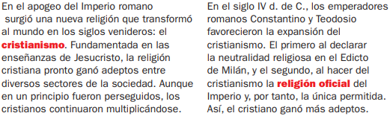

**16.- CIERRE:** realizaremos una actividad de forma grupal, esta actividad se les proporcionara en copia.

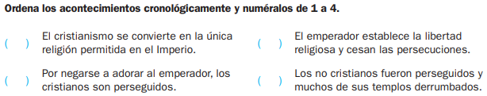

**Actividad y Tipo de organización: Individual (x) Equipo ( ) Grupal ( )**

Las actividades en copia se proporcionan en el salón ( en caso de faltar estarán en plataforma en actividades)

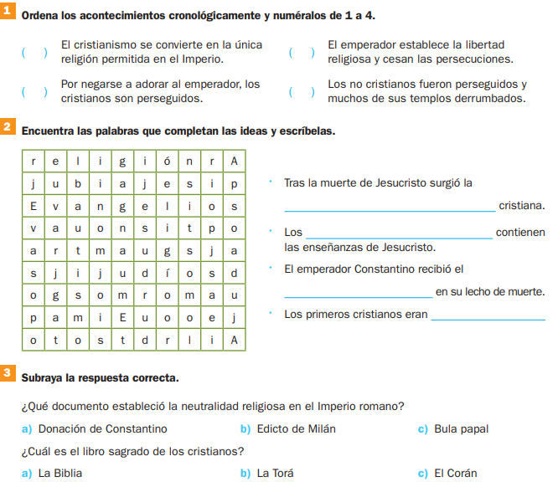

**17.- EVALUACIÓN: Autoevaluación ( ) Coevaluación (x) Heteroevaluación ( )**

* **ACTITUDINAL:** comparte los conocimientos previos con la clase.
* **CONCEPTUAL:** reconoce las causas y consecuencias de la migración.
* **PROCEDIMENTAL:** realiza su actividad con apoyo de los materiales brindados.

**CUESTIONARIO:**

**18.- TAREA: No hay tarea**

RG-PRI-02-03

VERSIÓN 6



Colegio “Villa de las Flores” S.C.

“Ofreciendo una formación integral para toda la vida”

www.cvf.edu.mx

**PLAN DE CLASE/NOTA TÉCNICA**

**NIVEL: PRIMARIA**

**1.- NOMBRE DEL PROFESOR: ORTEGA HERVER CRIS FERNANDA GRADO: 6º GRUPO: “A”**

**2.- ASIGNATURA:** CIENCIAS NATURALES

**3.- TRIMESTRE:** PRIMERO

**4.- SEMANA:** DEL 24 AL 28 DE OCTUBRE

* Jueves 27 de octubre.

**5.- TIEMPO:** 50 MIN

**6.- TEMA: características y determinación del género.**

**7.- PROPÓSITOS:** Participen en el mejoramiento de su calidad de vida a partir de la toma de decisiones orientadas a la promoción de la salud y el cuidado ambiental, con base en el consumo sustentable.

**8.- COMPETENCIA:** Comprensión de fenómenos y procesos naturales desde la perspectiva científica • Toma de decisiones informadas para el cuidado del ambiente y la promoción de la salud orientadas a la cultura de la prevención • Comprensión de los alcances y limitaciones de la ciencia y del desarrollo tecnológico en diversos contextos.

**9.- APRENDIZAJE ESPERADO:** Describe cómo los progenitores heredan características a sus descendientes en el proceso de la reproducción.

**10.- CONTENIDOS:** Evidencias de la transmisión de características heredadas de padres y madres a hijas e hijos: complexión, color y forma de ojos, tipo de cabello, tono de piel.

**11.- RECURSOS: libro de ciencias naturales, guía Santillana.**

**12.- MATERIALES: libro, copias, cuaderno, lápiz, colores.**

**13.- IMPLEMENTACIÓN DE ACCIONES DEL P.E.M.C.**

**14.- INICIO:** continuaremos con el tema de clase anterior; en caso de no haber terminado.

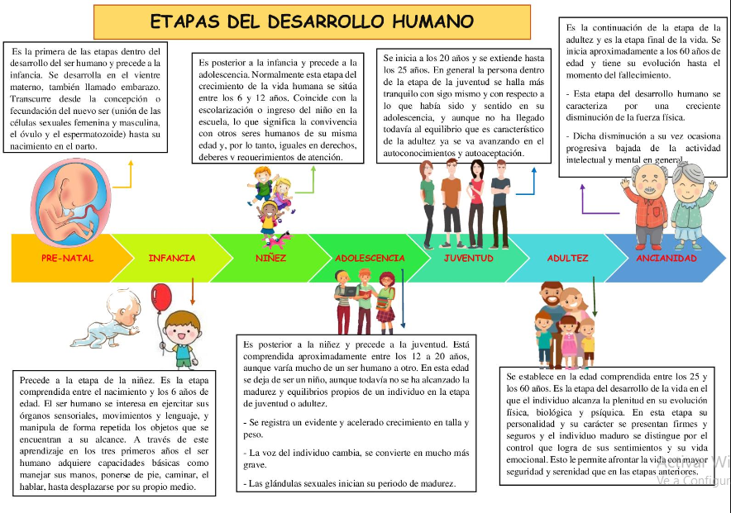

**15.- DESARROLLO:** posteriormente continuando con la lectura de las páginas 30 – 35 del libro de ciencias, realizaremos el siguiente resumen. Iniciando por colocar fecha, título y aprendizaje esperado: **Describe cómo los progenitores heredan características a sus descendientes en el proceso de la reproducción.**

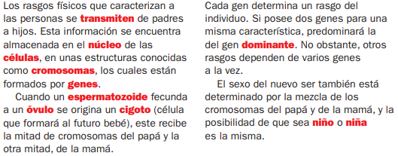

**16.- CIERRE:** platicaremos acerca de los rasgos que tenemos con nuestra familia.

**Actividad y Tipo de organización: Individual (x) Equipo ( ) Grupal ( )**

Completaremos el siguiente cuadro que copiaremos en el cuaderno.

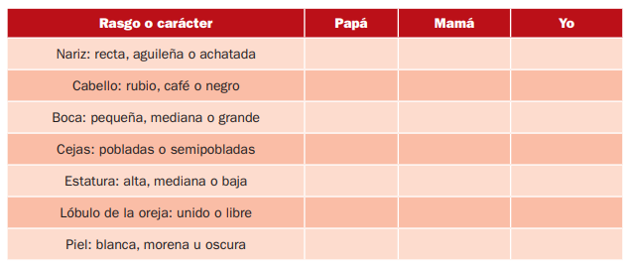

**17.- EVALUACIÓN: Autoevaluación ( ) Coevaluación (x) Heteroevaluación ( )**

* **ACTITUDINAL:** Toma conciencia de la etapas de desarrollo del ser humano.
* **CONCEPTUAL:** identifica etapa y entiende los procesos que conlleva cada una.
* **PROCEDIMENTAL:** realiza de manera correcta sus actividades con la información brindada en clase.

**CUESTIONARIO:** ¿Qué es la genética? ¿En dónde se encuentra guardada nuestra información genética?

**18.- TAREA: No hay tarea**